**باورهای غلط رواج پیداکرده در مورد** [**نمک**](http://nut.behdasht.gov.ir) **یددار تصفیه شده و** [**نمک دریا**](http://nut.behdasht.gov.ir)

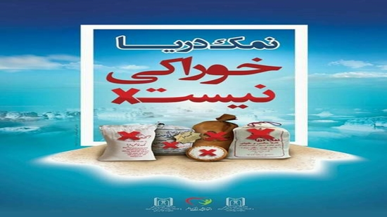

**باور های نادرست و گمراه کننده در خصوص مصرف نمک دریا و نمک تصفیه شده یددار:**

مصرف نمک دریا به دلیل دارا بودن [کلسیم](http://nut.behdasht.gov.ir) و منیزیم  به جای نمک تصفیه شده ید دار باعث کاهش ابتلا به [پوکی استخوان](http://nut.behdasht.gov.ir) و تقویت [سیستم ایمنی](http://nut.behdasht.gov.ir) می شود

نمک دریا هیچ عارضه ای برای قلب ندارد بلکه کمک به تقویت سیستم قلبی و عروقی  و بهبود  فشار خون می شود.

ید به عنوان یک ماده شیمیایی  در نمک های تصفیه شده باعث [سرطان](http://nut.behdasht.gov.ir) می شود.

نمک تصفیه شده  ید دار باعث کمبود ویتامین دی شده است

**نمک تصفیه شده ید دار باعث سقط** [**جنین**](http://nut.behdasht.gov.ir) **میشود**

**نمک دریا مانع پیشگیری از** [**سکته مغزی**](http://nut.behdasht.gov.ir) **می شود.**

**نمک دریا باعث از بین رفتن کک و مک صورت می شود.**

**نمک دریا ضد ورم و پیشگیری است.**

**باورهای درست در خصوص نمک یدار تصفیه شده و نمک دریا:**

**استفاده از نمک های صنعتی ، صادراتی و با نمک دریا برای مصارف خوراکی ممنوع است.**

**نمک های صنعتی ، صادراتی و سنگ نمک فاقد ید بوده و برای مصارف خوراکی  حتی خیساندن** [**برنج**](http://nut.behdasht.gov.ir)**. توصیه نمی شود بنابراین همیشه از نمک یددار تصفیه شده استفاده کنید.**

**سنگ نمک علاوه بر اینکه فاقد ید است ، به دلیل انواع ناخالصی ها  و آلودگی ها برای مصارف خوراکی نباید مصرف شود.**

**همه افراد خانواده اعم از**[**کودک**](http://nut.behdasht.gov.ir) **و بزرگسال باید نمک تصفیه شده ید دار مصرف کنند.**

**مصرف زیاد نمک یددار هم می تواند موجب افزایش فشار خون شود**

بهبود تغذیه شبکه بهداشت و درمان شهرستان رودبار